第3课 与世界紧相连

学习任务单

**【学习目标】**

1. 感受中国在世界经济发展、文化交流及全球治理等方面的影响；
2. 理解中华文明在交流互鉴中发展，知道文明因交流而多彩，因互鉴而丰富；
3. 了解中国积极参与全球治理，为全球发展贡献中国智慧，提出中国方案；
4. 知道我国在世界格局中的地位和作用。

**【主干知识】**

第一框 中国担当：在当今世界，面对各种危机与难题，中国主动担责，在文化、经济、世界格局中全方位参与，积极作为，为国际社会的发展贡献智慧，发挥负责任大国作用，促进人类社会共同发展，尽力而为，量力而行；

第二框 与世界深度互动：一是随着中国的发展，中华文化、中国经济发展对世界产生深远的影响；中国推动着构建人类命运共同体的伟大进程，使世界向着公平公正、多元共治、包容有序的格局发展；二是认识中华文明在交流互鉴中发展，坚持以我为主，兼收并蓄。

**【知识框架】**

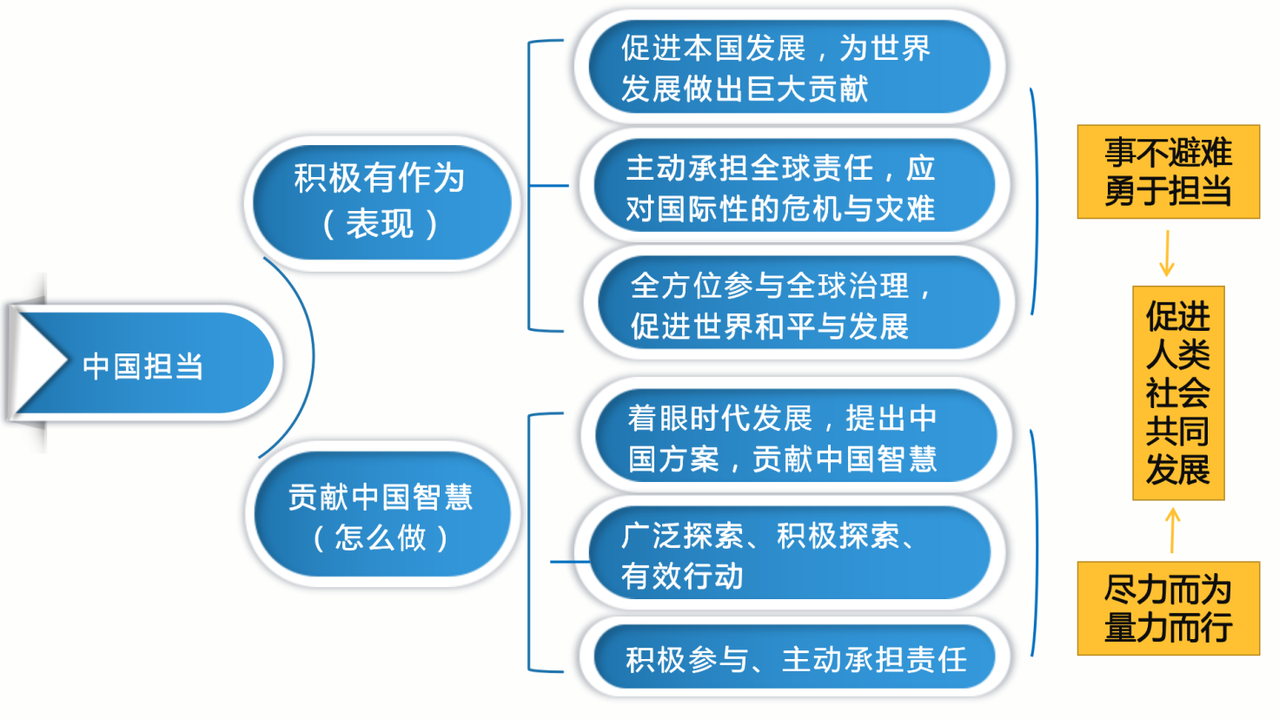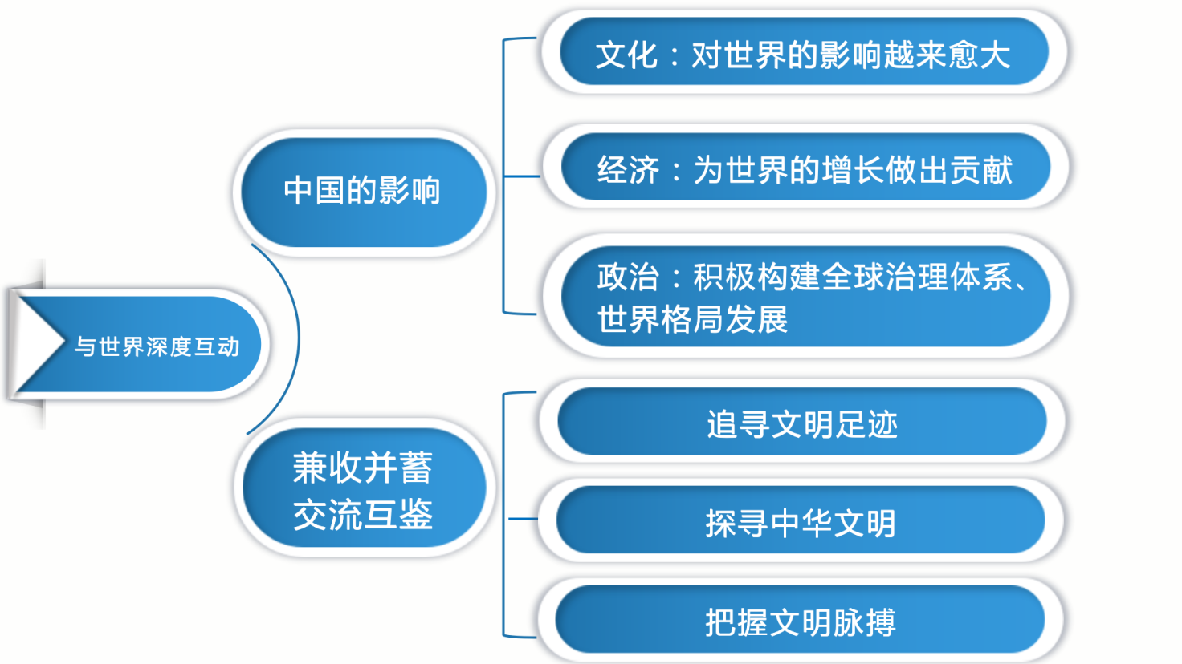

**【学习内容】**

1. **思维架构：**根据已给出的主干知识以及本单元知识框架图，绘制本课知识的思维导图。（可另附纸张）
2. **学习思考：**

根据ppt内容，任选一个思考题，写下来，并说说你的思路。

九年级下册 第四课《与世界共发展》 学习指南

【学习目标】

1.知道中国面临着新的发展机遇与挑战；

2.理解中国发展面临的风险与挑战，分析中国面临的国际环境；明确中国谋求发展应提升发展质量，寻求新的经济增长点，积极参与全球规则制定，坚持与世界各国合作共赢，共享发展机遇；

3.明确中国在世界发展中所承担的责任，感受中国与世界需要共同发展；培养国际视野、家国情怀和担当意识，坚信人类更加美好的明天需要各国人民共同努力。

**【学习活动】**

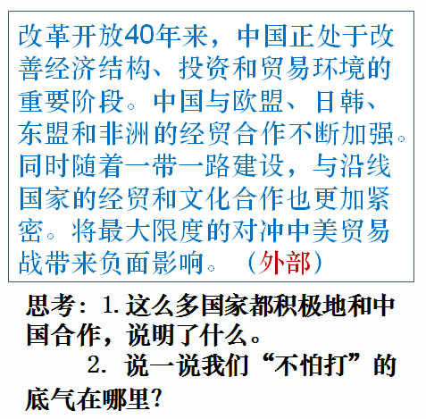

**思考：1.这么多国家都积极地和中国合作，说明了什么？**

**2. 中国外交部发言人表示：“对于贸易战，中国不想打、不愿打，但也绝不怕打。……”**

**请你结合教材，说一说我们“不怕打”的底气在哪里？**

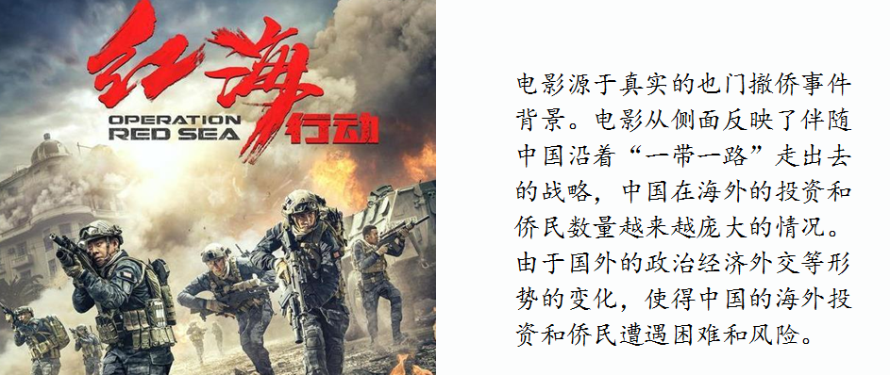

**思考：中国企业在走出去的过程中会遇到哪些挑战？**

**课堂小结：结合前面学习，试着进行第二单元的思维导图设计**